PRESSMEDDELANDE
2018-05-03
Almedalsstipendiet 2018 går till 127:s Röster Räknas
Nu är vinnaren av Almedalsstipendiet 2018 utsedd! Stipendiet går till föreningen 127:s Röster Räknas som arbetar för att höja valdeltagandet bland förstagångsväljarna i Skärholmen, Stockholm.
– 127:s Röster Räknas vill få fler unga att rösta genom att öka kunskapen om den demokratiska processen och varför det är så viktigt att rösta. I år är det valår, det gör föreningens närvaro i Almedalen mer aktuell än någonsin, säger Magnus Sjöbäck, vd på Greatness PR.
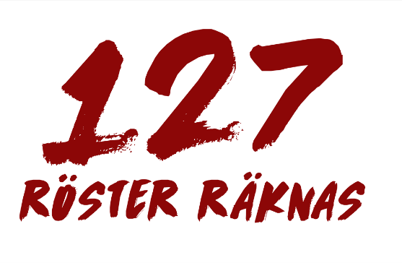
Föreningen 127:s Röster Räknas har ett mål – att höja valdeltagandet bland förstagångsväljare. Det gör de bland annat genom att utbilda förstagångsväljare i demokratiska processer och göra politiken mer tillgänglig. Leila Trulsen är projektledare för föreningen och en av medlemmarna som ska nyttja stipendiet för att åka till Visby och Almedalsveckan.
Grattis till Almedalsstipendiet! Hur känns det att vinna?
– Det känns helt fantastiskt! Vi är glada över att vårt arbete uppmärksammas och ser detta som en stor chans att fortsätta sprida vårt budskap även utanför Skärholmen. Vi jobbar främst lokalt men vi vill att vårt arbete ska inspirera andra organisationer och kommuner att engagera sig i att öka valdeltagandet.
Har ni varit på Almedalsveckan tidigare?
– Nej, det har vi inte. Det är en fantastisk möjlighet att under ett valår synas på Sveriges största politiska mötesplats.
Varför är det viktigt för 127:s Röster Räknas att vara med under Almedalsveckan?
– I en tid där det oftast pratas om olika grupper, exempelvis utlandsfödda och förstagångsväljare, istället för att prata med dem, så lyckas vi nå ut till dem. Vi motiverar fler att rösta i riksdagsvalet den 9 september genom att på ett konkret och lättförståeligt sätt visa hur varje röst räknas, och att vi alla kan påverka hur vårt samhälle ska se ut.
Vilken fråga vill ni driva under Almedalsveckan?
– Den viktigaste frågan för oss är att höja valdeltagandet, och en mer tillgänglig politik genom ökad kunskap om det politiska landskapet och demokratiska processer.
Vet ni redan nu någon person ni skulle vilja träffa under veckan?
– Allra helst vill vi såklart träffa partiledare och andra politiker. Men även andra organisationer som arbetar med liknande frågor eller har planer på att göra det. Vi tycker det är viktigt att dela kunskap med varandra.
Motivering
Mitt i valåret 2018, där det politiska landskapet är fyllt av polarisering och politisk splittring, arbetar 127:s Röster Räknas med en av demokratins viktigaste byggstenar, att alla ska rösta och engagera sig i beslut som påverkar samhället. Föreningens arbete att höja valdeltagandet bland förstagångsväljare i stadsdelen Skärholmen i Stockholm och utbilda om demokratiska processer har inspirerat flera svenska kommuner att göra samma sak. Under Almedalsveckan vill Greatness PR ge 127:s Röster Räknas möjligheter att höras och nå fram med budskapet att alla ska vilja rösta i Sveriges demokratiska val.
Om 127:s Röster Räknas
127:s Röster Räknas arbetar för att höja valdeltagandet i riksdagsvalet 2018 bland förstagångsväljarna. Detta gör de genom bland annat panelsamtal, stand-up kvällar och utbildningar. Projektet startades i Skärholmen i Stockholm, som är ett av de områden i Sverige med lägst antal unga väljare.
Om Almedalsstipendiet
Almedalsveckan, Sveriges största plattform för demokratiska samtal och möten, växer ständigt. Men alla delar som behöver en röst i samhället är inte alltid representerade under veckan. Greatness PR har instiftat Almedalsstipendiet för att främja demokratin i allmänhet, mångfalden under Almedalsveckan och förstärka underrepresenterade röster.
Tidigare stipendiater
2017 års stipendiat – #jagärhär
2016 års stipendiat – Refugees Welcome Stockholm
2015 års stipendiat – Brightful
2014 års stipendiat – Fanzingo

För ytterligare information
Magnus Sjöbäck, vd, magnus.sjoback@greatness.se, 070-445 15 99

